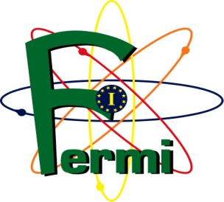 |   LICEO SCIENTIFICO STATALE “E.FERMI”  SEDE: VIA MAZZINI, 172/2° - 40139 BOLOGNA  Telefono: 051/4298511 - Fax: 051/392318 - Codice fiscale: 80074870371  Sede Associata: Via Nazionale Toscana, 1 - 40068 San Lazzaro di Savena  Telefono: 051/470141 - Fax: 051/478966  E-mail: bops02000d@istruzione.it Web-site: www.liceofermibo.gov.it

Circolare Studenti N.137 del 2 febbraio 2018

Ai genitori degli studenti della classe: 3E

Oggetto: Scambio culturale classe III E

Gent.mi,
nel ringraziare tutti Voi per la partecipazione all’iniziativa di scambio culturale proposta dalla scuola alla classe di Vostro figlio/a, comunichiamo che si terrà il giorno mercoledì 7 febbraio alle ore 17,15 presso l’aula magna della scuola, un incontro per aggiornarVi e rispondere ad eventuali domande.

Distinti saluti

I docenti referenti
Gianluca Di Bernardo / Riccardo Ceccarelli
Firma autografa sostituita a mezzo stampa ai sensi
e per gli effetti dell’art. 3 c. 2 D. Lgs n. 39/93

Il Dirigente Scolastico
Dott. Maurizio Lazzarini
Firma autografa sostituita a mezzo stampa ai sensi
e per gli effetti dell’art. 3 c. 2 D. Lgs n. 39/93

